Sistem Informasi Penggajian Anggota Koperasi Sumber Rezeki Kotalama Menggunakan Visual Basic .NET

Roby Esta Sunara1a, Feri Candra2b

a,bProgram Studi Teknik Informatika, Fakultas Teknik, Universitas Riau

Kampus Bina Widya Jl. HR. Soebrantas Km 12,5 Simpang Baru, Panam

Pekanbaru, 28293, 0761-63272

[1roby.estasunara@student.unri.ac.id](mailto:1ctia@umri.ac.idg), [2f](mailto:2fasilkom@umri.ac.id)eri@eng.unri.ac.id

# Abstract

Technology is needed by companies and business entities established by the community such as cooperatives. Without technology many processes that require precision high in the process it can lead to the occurrence of human error. As at the time of doing p roses payroll who do it manually to the occurrence of human error and with the help of technology, the amount of salary to be given to members can be predicted. To minimize the occurrence of human error, a payroll information system was created for the cooperative source of sustenance using the SDLC (System Development Life Cycle) method with the waterfall model, based on this model there are several stages including analysis, design, implementation, testing, maintenance. Whereas in making predictions using the simple regression method. The information system generated in making this program is a Payroll Information System using the Visual Basic .NET programming language and SQL Server as the database. This information system produces payroll reports along with proof of payment with the help of crystal reports.

Keywords:system information payroll, SDLC, Visual Basic, SQL server, crystal reports.

# Abstrak

Teknologi sangat dibutuhkan bagi perusahaan maupun badan usaha yang didirikan masyarakat seperti koperasi. Tanpa teknologi banyak proses-proses yang membutuhkan ketelitian tinggi dalam memprosesnya bisa menyebabkan terjadinya human error. Adapun pada saat melakukan proses penggajian yang dilakukan secara manual dapat terjadinya human error dan dengan bantuan teknologi, jumlah gaji yang akan diberikan kepada anggota dapat diprediksi. Untuk meminimalisir terjadinya human error tersebut, dibuatlah sistem informasi penggajian untuk koperasi sumber rezeki dengan menggunakan metode SDLC (System Development Life Cycle) dengan model waterfall, berdasarkan model ini terdapat beberapa tahapan diantaranya yaitu analysis, design, implementation, testing, maintenance. Sedangkan dalam melakukan prediksi menggunakan metode simple regression. Sistem informasi yang dihasilkan dalam pembuatan program ini adalah Sistem Informasi Penggajian menggunakan bahasa pemrograman visual basic .NET dan SQL Server sebagai databasenya. Sistem informasi ini menghasilkan laporan-laporan penggajian beserta bukti pembayarannya dengan bantuan crystal reports.

Kata kunci: sistem informasi penggajian, SDLC, visual basic .NET, SQL server, crystal reports. 54000

© 2019 Jurnal CTIA

# Pendahuluan

Kebutuhan manusia akan teknologi semakin meningkat seiring dengan perkembangan teknologi informasi yang semakin pesat. Keinginan manusia untuk melakukan sesuatu dengan mudah dan cepat melahirkan kemajuan teknologi yang memberikan banyak dampak positif, diantaranya ialah mempersingkat waktu dalam melakukan perhitungan, pengumpulan, dan pencarian data.

Selain itu dari kemajuan teknologi juga berpengaruh kepada perusahaan-perusahaan baik perusahaan milik pemerintah, swasta maupun badan usaha yang didirikan oleh masyarakat. Perusahaan-perushaan tersebut harus mampu mengikuti perkembangan dan kemajuan teknologi untuk meningkatkan kualitas dan kinerja dari perusahaan.

Salah satunya ialah koperasi. Koperasi adalah badan hukum yang didirikan oleh orang perseorangan atau badan hukum Koperasi, dengan pemisahan kekayaan para anggotanya sebagai modal untuk menjalankan usaha, yang memenuhi aspirasi dan kebutuhan bersama dibidang ekonomi, sosial, dan budaya sesuai dengan nilai dan prinsip Koperasi [1].

Koperasi sumber rezeki merupakan koperasi yang berbentuk koperasi serba usaha, dimana koperasi serba usaha ini mempunyai beberapa unit usaha. Koperasi ini didirikan pada tanggal 22 September 1998 dan telah disahkan oleh Kementrian Koperasi dan Badan Hukum Nomor 34/DH/KDK/I/X/1998 tepatnya pada tanggal 01 Oktober 1998. Adapaun lokasi dari koperasi ini berada di Jalan Sungai Rokan, Kelurahan Kotalama, Kecamatan Kunto Darussalam, Provinsi Riau, Kode Pos 28556.

Koperasi Sumber Rezeki Kelurahan Kotalama ini bekerjasama dengan sebuah anak perusahaan dari PT. Astra Agro Lestari Tbk. yaitu PT. Ekadura Indonesia. Kerjasama yang dijalin oleh koperasi merupakan kerjasama dalam bidang pengolahan minyak kelapa sawit, dimana Koperasi Sumber Rezeki menjual hasil perkebunan kelapa sawit milik anggota kepada PT. Ekadura Indonesia. Hasil penjualan buah kelapa sawit diterima setiap bulannya dan menjadi sumber pendapatan untuk setiap anggota yang tergabung didalam koperasi. Hasil penjualan tersebut dikelola oleh koperasi untuk dibagikan kesetiap anggota yang tergabung didalam koperasi dalam bentuk gaji bulanan.

Berdasarkan studi analisis yang telah dilakukan pada koperasi sumber rezeki kelurahan kotalama, ditemukan fakta bahwa Koperasi Sumber Rezeki Kelurahan Kotalama masih menggunakan cara manual untuk menentukan gaji setiap anggota.

Penggunaan cara ini untuk menentukan dan menghitung gaji anggota sangatlah tidak efisien dari segi waktu dan kurangnya keakuratan dalam perhitungan hasil gaji. Selain itu, koperasi ini juga sudah memanfaatkan kemajuan teknologi dengan menggunakan *software Microsoft Excel* sebagai tempat penyimpanan data yang sudah dihitung secara manual sebelumnya.

Untuk meminimalisir terjadinya *human error* tersebut, maka dibutuhkan sistem penggajian yang mampu melakukan pengolahan data secara efisien dan akurat, serta menyimpan data penggajian yang sudah dihitung sebelumnya kedalam sistem yang berbasis dengan *database*.

Sistem penggajian yang dihasilkan bukan sekedar untuk melakukan proses penggajian, namun diharapkan dapat memberikan informasi-informasi yang dibutuhkan pengguna. Maka dibuatlah sistem informasi untuk mewujudkan apa yang diharapkan. Sistem Informasi adalah sebuah basis data yang terkomputerisasi yang dirancang untuk menerima, menyimpan, memproses, mentransformasi, menganalisa serta mengolah data dan memberikan laporan [2].

Visual basic .NET merupakan salah satu bahasa pemrograman yang dapat digunakan untuk membuat sistem informasi yang dibutuhkan. Visual Basic .NET merupakan bahasa pemrograman yang sangat ringan saat dioperasikan, memiliki fitur-fitur yang cukup mumpuni untuk pengembangan sebuah aplikasi, Visual Basic .NET merupakan *high-level programming* dimana bahasa pemrograman ini sudah menggunakan kode-kode program yang menyerupai bahasa manusia sehingga lebih mudah untuk dimengerti, Visual Basic .NET juga merupakan bahasa pemrograman yang bersifat *event-driven*, maksudnya adalah *script* pemrograman yang dapat bereaksi apabila ada kejadian (*event*) yang dipicu oleh seorang *user* [3].

Untuk menyimpanan data-data yang akan diproses oleh sistem, data-data tersebut akan disimpan kedalam sebuah database yaitu SQL Server. Microsoft SQL Server 2008 adalah aplikasi yang memiliki fungsi unuk menyimpan dan mendapatkan kembali data yang dibutuhkan oleh aplikasi lain. Data yang dimiliki dapat diandalkan untuk manajemen produk yang memberikan fitur yang kaya, perlindungan data, dan kinerja untuk klien [4].

Adapun Crystal Report merupakan program yang matang dengan fitur yang luas seperti membuat report cross-tab dan pembuatan formula yang lebih lengkap dan berguna untuk membuat format laporan yang terpisah dari program Microsoft Visual Basic, namun keduanya dapat dilakukan linkage [5].

Analisis regresi adalah suatu analisis yang mengukur pengaruh variabel bebas terhadap variabel terikat [6]. Jika penerapan analisis regresi ini menggunakan satu variabel bebas (X) dan satu variabel tidak bebas atau terikat (Y), maka analisis ini dinamakan analisis regresi linier sederhana [7].

Adapun tujuan dilakukannya penilitian ini adalah untuk membuat sistem informasi penggajian yang mampu melakukan proses penggajian, melakukan pengolahan data yang disimpan pada database dan memberikan informasi yang dibutuhkan oleh pengguna sistem.

# Metodologi Penelitian

Metode yang digunakan untuk menyelesaikan penilitian ini adalah metode SDLC dengan model waterfall. Tahapan-tahapan yang dilalui adalah analysis, design, implementation, testing, maintenance. *Waterfall Model atau Classic Life Cicle* merupakan model yang paling banyak digunakan, dikarenakan tahap demi tahap yang harus dilalui menunggu selesainya tahap sebelumnya secara berurutan [5].



Gambar 1. Metode SDLC Model *Waterfall*

[Sumber: Skripsi Aplikasi Pengelolaan Presensi Mahasiswa UMY Berbasis Token, 2016]

## 2.1. Tahap analysis

Pada tahap analiysis dilakukan pengumpulan data kebutuhan pengguna terhadap sistem informasi yang akan dibuat. Data yang didapatkan dijadikan dalam bentuk use case diagram yang terdiri dari dua user pengguna sistem.

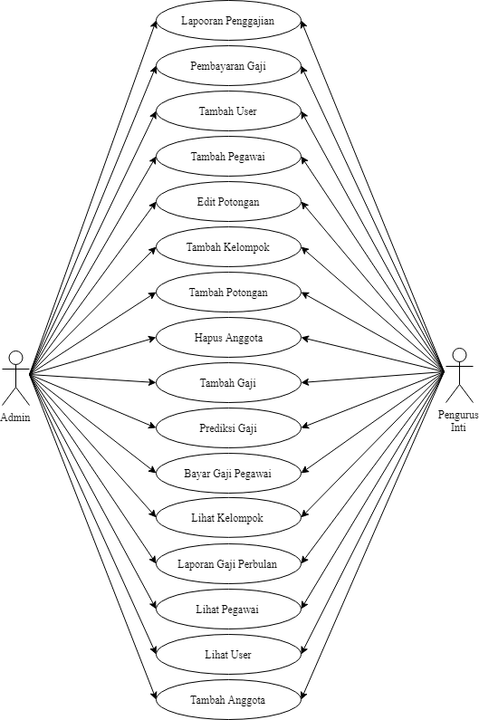

Gambar 2. Use Case Diagram Pengurus Inti dan Admin

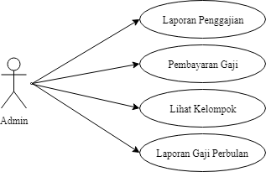

karyawan

Gambar 3. Use Case Diagram Karyawan

## 2.2. Tahap Design

### 2.2.1. Context Diagram

*Context Diagram* berfungsi untuk menggambarkan aliran data dari entitas luar kesistem secara keseluruhan.

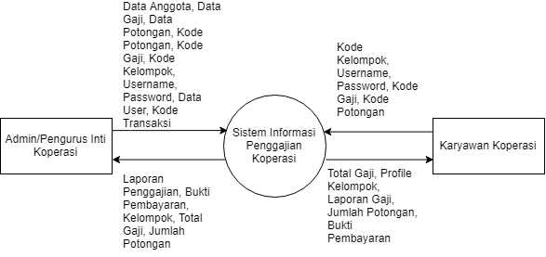

Gambar 4. Context Diagram Sistem Informasi

### 2.2.2. Entity Relationship Diagram (ERD)

ERD ini berfungsi untuk menggambarkan dan memodelkan hubungan antar entitas atau antar data yang direlasikan dengan *relational key* yang merupakan *primary key* dari masing-masing tabel yang terdapat didalam *database*.

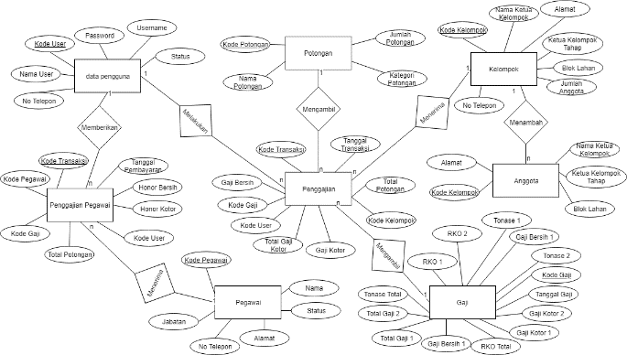

Gambar 5. Entity Relationship Diagram Sistem Informasi

Berdasarkan ERD tersebut, bisa dibentuk relasi antar tabel pada database.

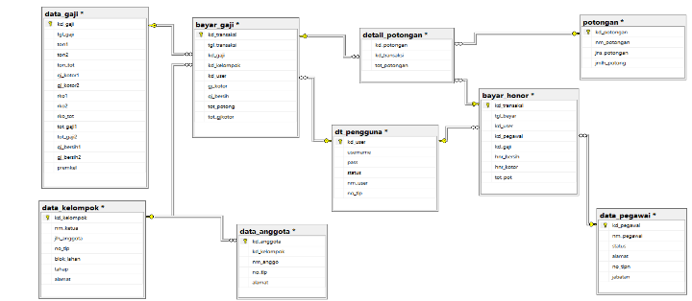

Gambar 6. Relasi Tabel

### 2.2.3. Design Interface

Dasar pembuatan *Interface* berdasarakn *Use Case Diagram*. Sehingga sistem yang dihasilkan sesuai dengan keinginan dari pengguna.

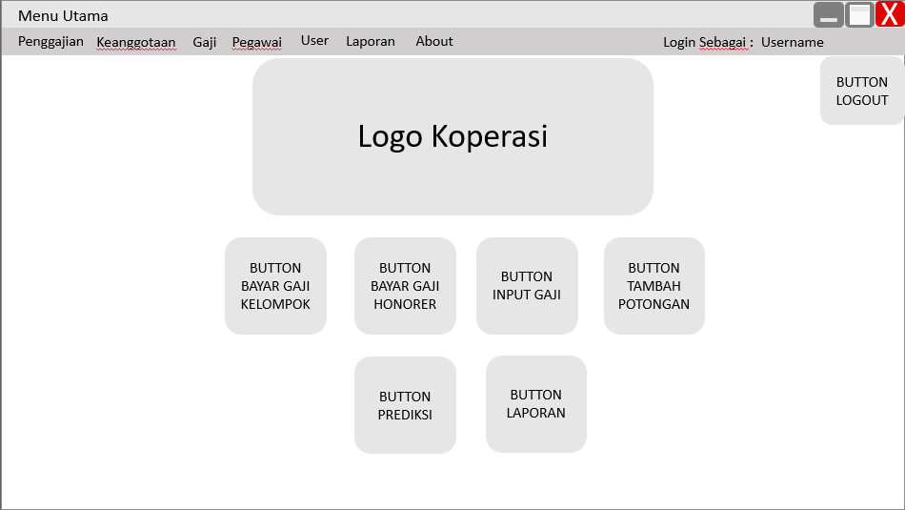

Gambar 7. Desain Form Halaman Utama Pengurus Inti

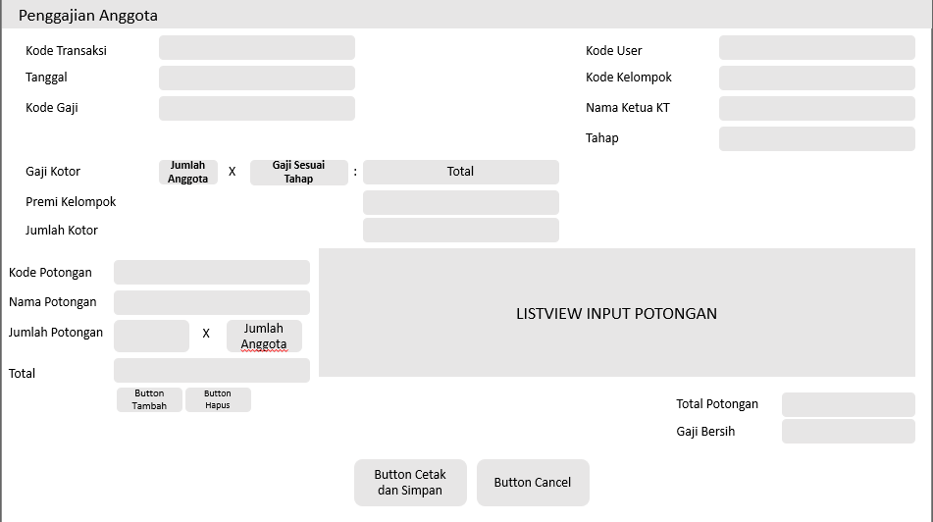

Gambar 8. Design Form Bayar Kelompok

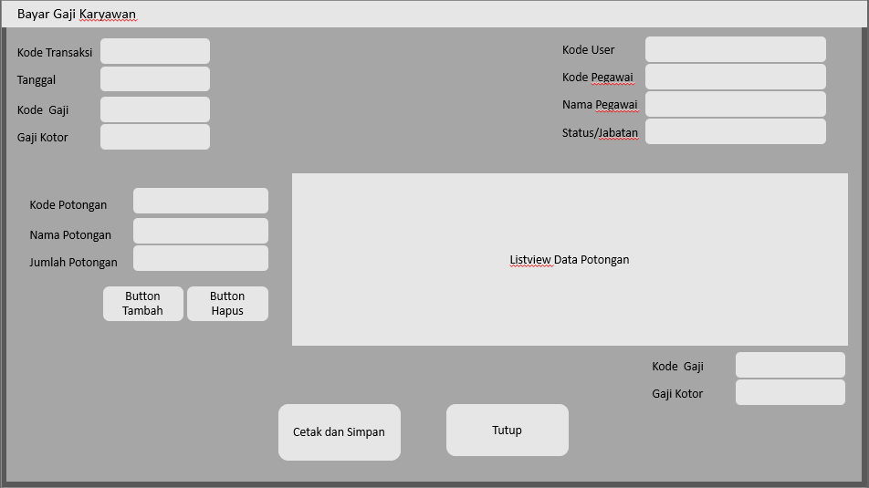

Gambar 9. Design Form Bayar Karyawan

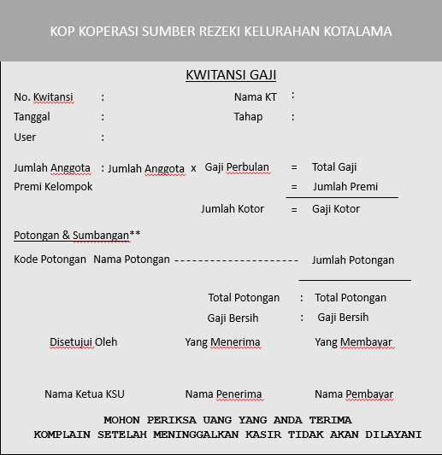

Gambar 10. Design Bukti Bayar Gaji Kelompok

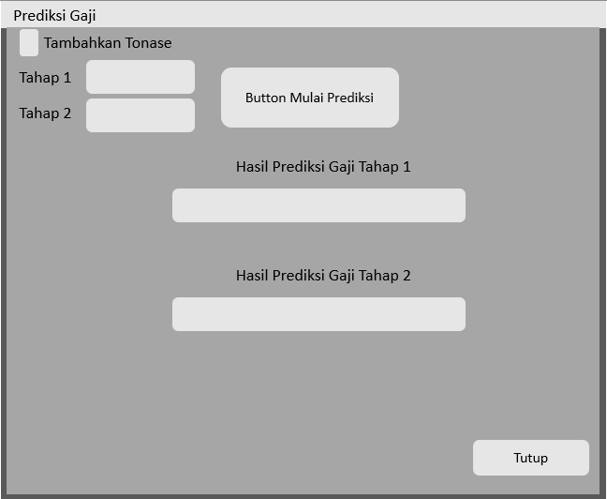

Gambar 9. Design Form Prediksi

## 2.3. Tahap Implementation

*Tahap* *Implementation* merupakan tahapan pengerjaan kode program yang mengimplementasikan diagram-diagram yang sudah dibuat pada tahap *Design*.

Berdasarkan hasil pengumpulan data sebelumnya, didapatkan cara perhitungan gaji yang dilakukan oleh koperasi dalam proses penggajian. berikut adalah cara perhitungan manual yang telah didapatkan.

|  |  |
| --- | --- |
| $$\text{GB=}\frac{\text{JG}}{\text{JA}}$$ | (1) |

Dimana $\text{GB}$ adalah gaji bersih yang diterima setiap anggota, $\text{JA}$ adalah jumlah anggota pada setiap kelompoknya dan $\text{JG}$ jumlah gaji kotor hasil penngurangan dengan Rencana Kerja Oprasional (RKO). Untuk mendapatkan nilai $\text{JG}$, digunakan rumus perhitungan sebagai berikut.

|  |  |
| --- | --- |
| $$\text{JG} \text{=} \text{GK} \text{-} \text{RKO}$$ $$\text{=} \text{GK} \text{-} \left(\text{ton ×} \text{Rp51}\right)$$ | (2) |

Dimana $\text{GK}$ adalah gaji kotor yang diterima dari perusahaan, $\text{ton}$ merupakan berat kelapa sawit pada bulan tersebut dan $\text{Rp51}$ merupakan ketetapan yang sudah ditentukan oleh pihak koperasi.

Tidak jauh berbeda dengan proses perhitungan gaji karyawan, perhitungan pembayaran gaji untuk pembayaran anggota adalah sebagai berikut

|  |  |
| --- | --- |
| $$\text{GP} \text{=} \frac{\left(\text{ton 1+ton 2}\right) \text{×} \text{rp}}{\text{n}}$$ | (3) |

Dimana $GP$ adalah gaji pegawai, $ton 1$ dan $ton 2$ adalah berat kelapa sawit tahap pertama dan tahap kedua, $n$ adalah banyaknya anggota yang berada pada jabatan tersebut dan $rp$ merupakan nilai rupiah sesuai jabatan yang sudah ditetapkan oleh pigak koperasi.

Tabel 1. Tabel Nilai Rupiah Karyawan Berdasarkan Jabatan

|  |  |
| --- | --- |
| Jabatan | Nilai Rupiah ($\text{rp}$) |
| Produksi | 4 |
| Verifikasi | 2,5 |
| UPIKA | 0,5 |
| Oprasional | 2 |
| Pengurus/Karyawan | 11 |
| Kelurahan | 0,5 |
| Pemuda | 0,5 |
| Masjid | 2 |
| Anak Yatim | 1 |
| Fakir | 0,5 |
| *Fee* | 1 |

### 2.3.1. Implementasi metode simple regression pada sistem

Pengimplemntasian metode *Simple Regression* bertujuan untuk memprediksi besarnya jumlah gaji yang akan diterima setiap anggota pada bulan berikutnya, data-data yang digunakan sebagai acuan untuk melakukan prediksi adalah data penggajian yang dilakukan oleh koperasi pada bulan-bulan sebelumnya yang telah disimpan didalam *database*.

## 2.4. Tahap testing

Tahapan selanjutnya adalah tahapan percobaan atau *testing*. Semua fungsi-fungsi yang sudah dirancang sebelumnya harus dicobakan, agar *software* yang dibuat bebas dari *error*. *Testing* harus dilakukan dari segala aspek yang mungkin terjadi, mulai dari ketepatan *input*, *error*, *handling*, ketepatan implementasi dari rancangan yang sudah dibuat sebelumnya sampai kesesuain *output* yang diharapkan oleh pengguna sistem. Jika ada ditemukan *bug* ataupun *error* maka akan segera dilakukan perbaikan.

## 2.5. Tahap Maintenance

Tahapan ini adalah tahapan terakhir dari metode SDLC. Pada tahap ini sistem penggajian yang sudah dibuat mulai digunakan dan mulai dirawat terhadap kesalahan atau *bug* yang mungkin baru muncul saat digunakan atau setelah menangani data dalam jumlah besar. Masalah yang ditemukan pada tahap ini masih dapat dilakukan perbaikan, tetapi sifatnya hanya menutup kekurangan dan tidak mengubah alur program secara kesuluruhan.

# 3. Hasil dan Pembahasan

## 3.1. Implementasi perhitungan kesistem

Persamaan yang digunakan untuk diterapkan disistem adalah persamaan menghitung gaji kelompok, menghitung gaji karyawan dan persamaan dalam melakukan prediksi dengan menggunakan metode simple regression.

## 3.2. Uji koneksi server dengan client

Pengujian terhadap koneksi antara *server* dengan *client* bertujuan untuk memastikan apakah komputer *server* sudah terhubung dengan komputer *client*. Hal ini dilakukan agar ketika sistem penggajian dijalankan pada komputer *client*, data-data yang berada pada *database* bisa diakses oleh komputer *client*.

Hasil dari pengkoneksian dari komputer server dengan komputer client akan ditampilkan pada tabel berikut.

Tabel 2. Hasil Test Ping Komputer Server dengan Komputer Client

|  |  |  |
| --- | --- | --- |
| IP Address Client | IP Address Server | Hasil |
| 192.168.1.1 | 192.168.1.10 | Berhasil |
| 192.168.1.2 | 192.168.1.10 | Berhasil |
| 192.168.1.3 | 192.168.1.10 | Berhasil |
| 192.168.1.4 | 192.168.1.10 | Berhasil |
| 192.168.1.5 | 192.168.1.10 | Berhasil |

## 3.2. Pengujian Terhadap Sistem

Pengujian terhadap sistem dilakukan untuk mengetahui apakah seluruh *form* dan fungsi-fungsi yang terdapat pada sistem sudah berfungsi sebagai mana mestinya, sesuai dengan perancangan yang telah dibuat sebelumnya.

Tabel 3. Hasil Pengujian Sistem

|  |  |  |  |  |
| --- | --- | --- | --- | --- |
| No | Kasus/Form yang Diuji | Skenario | Hasil yang Dihaarapkan | Hasil Pengujian |
| 1 | *Form* Beranda | *Button* menu yang terdapat diform diklik secara berururtan | Menampilkan form sesuai button yang diklik | Berhasil |
| 2 | Form bayar kelompok dan form bayar karyawan | Memasukkan data sesuai dengan yang diminta oleh form, dan mengklik button simpan cetak | Data-data yang dimasukkan ditambahkan kedalam database dan dilanjutkan dengan menampilkan bukti bayar. | Berhasil |
| 3 | Bukti bayar kelompok |  | Menampilkan bukti bayar sesuai dengan data gaji yang diproses | Berhasil |

## 3.3. Tampilan sistem informasi penggajian

Berdasarkan design yang sudah dirancang sebelumnya, berikut adalah tampilan form yang telah dirancang tersebut.

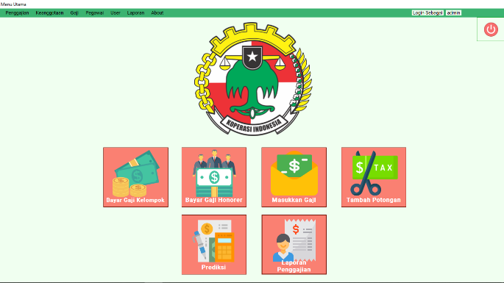

Gambar 11. Tampilan Form Halaman Utama Pengurus Inti

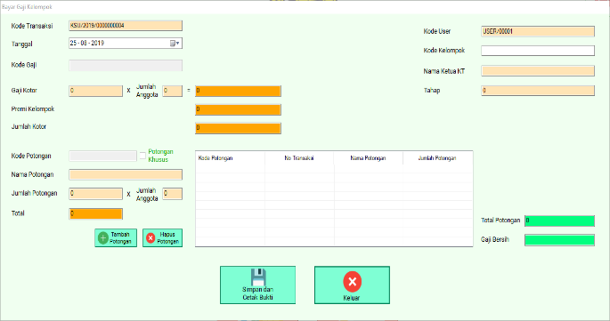

Gambar 12. Tampilan From Bayar Kelompok

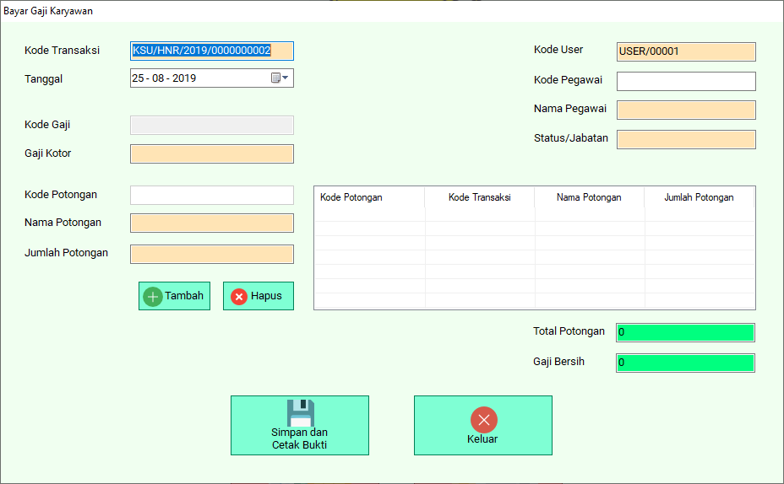

Gambar 13. Tampilan Form Bayar Karyawan

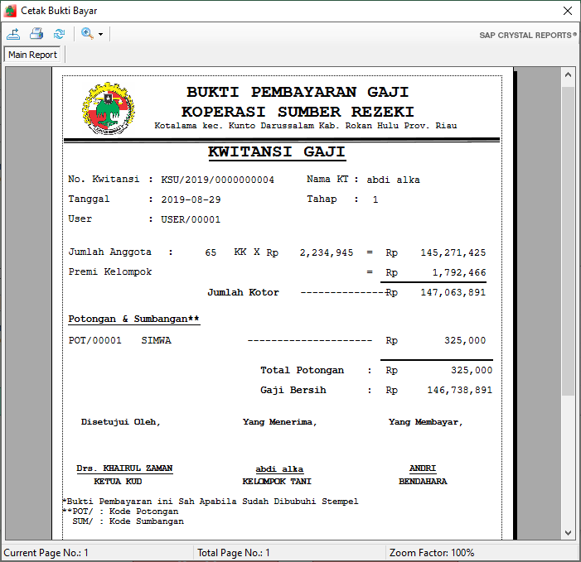

Gambar 14. Tampilan Bukti Bayar Gaji Kelompok

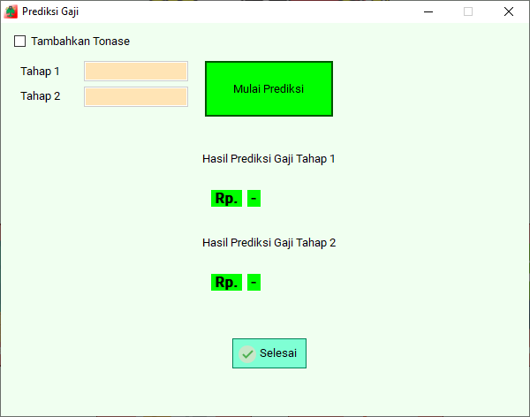

Gambar 13. Tampilan Form Bayar Karyawan

## 3.4. Pengujian keakuratan prediksi

Pengujian yang dilakukan terhadap akurasi prediksi bertujuan untuk mengetahui seberapa besar keakuratan dari prediksi yang dilakukan oleh sistem yang menerapkan metode *simple regression*. Untuk mengetahui seberapa besar tingkat keakuratan hasil prediksi sistem, peneliti menggunakan cara perhitungan MAPE [8].

Tabel 4. Hasil Pengujian Keakuratan Prediksi Tahap 1

|  |  |  |  |  |
| --- | --- | --- | --- | --- |
| n | Bulan | Nilai Aktual | Nilai Prediksi | MAPE (%) |
| 1 | Januari/2018 | 3.575.000 | 4.807.000 | 34.46 |
| 2 | Februari/2018 | 3.927.000 | 4.712.000 | 19.99 |
| 3 | Maret/2018 | 3.216.000 | 4.499.000 | 39.89 |
| 4 | April/2018 | 3.770.000 | 3.633.000 | 3.63 |
| 5 | Mei/2018 | 2.932.000 | 3.339.000 | 13.88 |
| 6 | Juni/2018 | 2.234.000 | 2.416.000 | 8.15 |
| 7 | Juli/2018 | 2.705.000 | 2.525.000 | 6.65 |
| 8 | Agustus/2018 | 2.275.000 | 2.756.000 | 21.14 |
| 9 | September/2018 | 4.242.000 | 4.854.000 | 14.43 |
| 10 | Oktober/2018 | 4.607.000 | 4.972.000 | 7.92 |
| 11 | November/2018 | 5.136.000 | 5.319.000 | 3.56 |
| 12 | Desember/2018 | 5.113.000 | 5.102.000 | 0.22 |
| 13 | Januari/2019 | 5.558.000 | 5.013.000 | 9.81 |
| 14 | Februari/2019 | 5.703.000 | 5.189.000 | 9.01 |
| 15 | Maret/2019 | 5.944.000 | 4.857.000 | 18.29 |
| 16 | April/2019 | 5.859.000 | 4.519.000 | 22.87 |
| 17 | Mei/2019 | 3.793.000 | 3.003.000 | 20.83 |
| 18 | Juni/2019 | 5.429.000 | 4.478.000 | 17.52 |
| Jumlah | | | | 272.25 |
| Jumlah/n | | | | 15.13 |

Tabel 5. Hasil Pengujian Keakuratan Prediksi Tahap 2

|  |  |  |  |  |
| --- | --- | --- | --- | --- |
| n | Bulan | Nilai Aktual | Nilai Prediksi | MAPE (%) |
| 1 | Januari/2018 | 3.676.000 | 4.688.000 | 27.53 |
| 2 | Februari/2018 | 3.397.000 | 4.176.000 | 22.93 |
| 3 | Maret/2018 | 2.895.000 | 4.083.000 | 41.04 |
| 4 | April/2018 | 3.612.000 | 3.436.000 | 4.87 |
| 5 | Mei/2018 | 3.195.000 | 3.028.000 | 5.23 |
| 6 | Juni/2018 | 1.978.000 | 2.564.000 | 29.63 |
| 7 | Juli/2018 | 2.426.000 | 2.516.000 | 3.71 |
| 8 | Agustus/2018 | 1.992.000 | 2.645.000 | 32.78 |
| 9 | September/2018 | 4.625.000 | 5.034.000 | 8.84 |
| 10 | Oktober/2018 | 4.485.000 | 4.790.000 | 6.8 |
| 11 | November/2018 | 4.909.000 | 5.122.000 | 4.34 |
| 12 | Desember/2018 | 5.156.000 | 5.067.000 | 1.73 |
| 13 | Januari/2019 | 4.978.000 | 4.445.000 | 10.71 |
| 14 | Februari/2019 | 5.142.000 | 4.600.000 | 10.54 |
| 15 | Maret/2019 | 5.530.000 | 4.410.000 | 20.25 |
| 16 | April/2019 | 4.998.000 | 3.886.000 | 22.25 |
| 17 | Mei/2019 | 3.553.000 | 2.933.000 | 17.45 |
| 18 | Juni/2019 | 4.780.000 | 3.896.000 | 18.49 |
| Jumlah | | | | 289.12 |
| Jumlah/n | | | | 16.06 |

# 4. Kesimpulan

Berdasarkan penilitian yang telah dilakukan, maka dapat ditarik beberapa kesimpulan.

* + - 1. Sistem informasi penggajian yang dibuat mempermudah pengurus inti dan karyawan koperasi untuk mengolah data dan informasi yang ada didalam sistem, serta mempermudah pengurus inti dan karyawan koperasi dalam melakukan pembayaran gaji kepada anggota.
      2. Sistem yang dibuat merupakan sistem yang bersifat client-server, sehingga penggunaan sistem bisa lebih fleksibel
      3. Berdasarkan hasil pengujian yang dilakukan menunjukan bahwa prediksi gaji anggota koperasi menggunakan metode *simple regression* dapat digolongkan dalam kategori baik. Terbukti dengan dilakukannya pengujian nilai MAPE terhadap data gaji pada bulan sebelumnya.

Sistem yang dibuat dan dirancang masih terdapat beberapa hal yang bisa dilakukan untuk pengembangan. Adapun saran untuk pengembangan sistem informasi penggajian ini adalah sebagai berikut:

1. Sistem informasi yang dibuat hanya bisa diinstall di *Operating System Windows* sehingga sistem dapat dikembangkan untuk *Operating System MacOS.*
2. berbasis *Client-Server* sehingga bisa dikembangkan dengan menjadikan sistem tersebut berbasis *online*.

# Daftar Rujukan

1. Republik Indonesia, 1992. *Undang-Undang No. 25 Tahun 1992 Tentang Perkoperasian*. Lemabaran Negara RI Tahun 1992, No 116.
2. Rachmat C, dan Aditya Wikan M, 2016. *Konsep dan Implementasi Pemrograman GUI.* Yogyakarta: CV Andi Offset.
3. Enterprise, Jubile, 2018. *Terampil Tanpa Kursus Pemrograman VB6 dan VB.NET*. Jakarta: PT. Elex Media Komputindo.
4. Hidayat, Kemas M Wahyu, dkk., 2013. *Perancangan Data Warehouse Transaksi Obat-Obatan pada RS.ABC Palembang*, Hal-3.
5. Wawan, Puspita Hadi., 2015. *Sistem Infomrasi Penggajian Karyawan pada CV. Mitra Muda Rekayasa Semarang*, Hal-4.
6. Sunyoto, Danang., 2011. *Analisis Regresi dan Uji Hipotesis*. Jakarta: Caps.
7. Asra, Abuzar dan Rudiansyah, 2013. *Statistika* *Terapan Untuk pembuat kebijakan dan pengambil keputusan*. Jakarta: CV In Media.
8. Gustriansyah, Rendra, 2017. *Analisis Metode Single Exponential Smoothing dengan Brown Exponential Smoothing pada Studi Kasus Memprediksi Kuantiti Penjualan Produk Farmasidi Apotek,* 3.5-9*.*